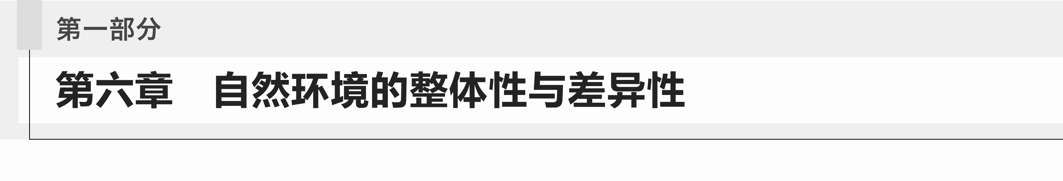

训练35 植被
(2023·河南重点高中调考)我国长白山高山苔原带分布着多年生草本植物群落——大白花地榆，野外考察发现该植物群落主要分布在有季节性雪斑的地块中，雪斑最大积雪厚度可达4米。气候变暖背景下，雪斑地块的积雪期明显缩短。下图示意雪斑地土壤日平均温度和湿度的季节变化。据此完成1～3题。
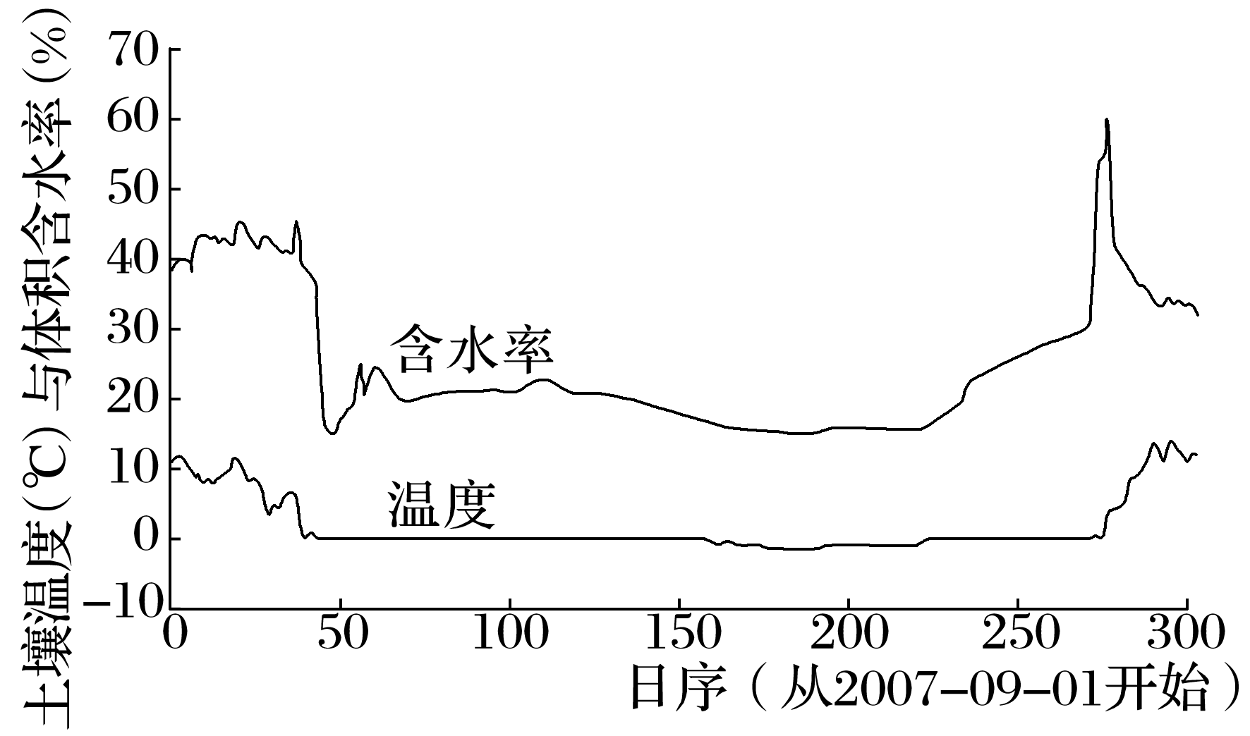
1．据图推测，大白花地榆( )
A．喜阳光 B．耐贫瘠
C．不耐寒 D．耐干旱
2．大白花地榆主要分布在雪斑地块中，主要是因为雪斑( )
A．提高了土壤温度 B．增加了土壤水分
C．改善了土壤养分 D．改变了土壤结构
3．气候变暖背景下，大白花地榆( )
A．植株花期延迟 B．分布高度下降
C．群落密度升高 D．种群数量减少
王莲(如图)原产于南美洲热带水域，是睡莲科王莲属植物，喜高温高湿，气温下降到20 ℃时生长停滞，有根状短茎和发达的不定须根；喜肥沃深厚的污泥，但不喜过深的水，引种过程中更适宜种植在人工建筑水池。王莲叶面光滑，直径可达3米以上，叶片上密布小孔，叶缘还有两个缺口，巨型奇特似盘的叶片浮于水面，十分壮观，是著名热带水生庭园观赏植物，现已被引种到世界各地植物园和公园。据此完成4～6题。
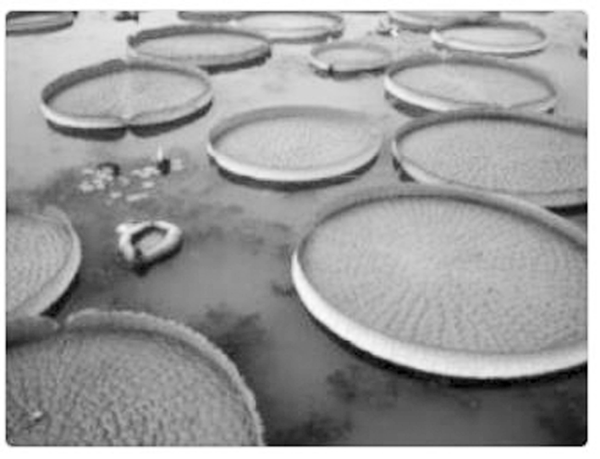
4．植物的结构形态往往是适应环境的表现，王莲叶面上的小孔及叶缘有缺口的主要作用是( )
A．通风透气，保障植株生长
B．排水，防止叶片积水腐烂
C．吸收水分，促进蒸腾作用
D．透光，利于根部光合作用
5．推测王莲更适宜种植在人工建筑水池的主要原因是( )
A．水深适宜 B．水质洁净
C．便于观赏 D．便于管理
6．王莲进行异地人工栽培的关键技术是( )
A．越冬防寒 B．防风抗倒伏
C．品种培育 D．防物种入侵
(2023·重庆万州期末)桫椤是侏罗纪起就存在的蕨类植物，是全球现存唯一的木本蕨类植物，能长到6 m甚至更高，有“活化石”之称。桫椤为半阴性树种，喜温暖潮湿气候，无完善的根系，需要靠茎上生长的像胡须一样的气生根吸收空气中的水分等维持生长。赤水桫椤国家级自然保护区(28°23′N～28°27′N,106°03′E～109°45′E)地处金沙沟及其支流河谷，谷底海拔较低，多在400～650 m左右，谷底宽小于25 m，谷沟两侧为坡度在50°以上的陡坡，周围山脊高度多在900 m以上，这一特殊的地貌形态为桫椤的生长发育及繁衍创造了良好条件。据此完成7～9题。
7．金沙沟的地貌类型是( )
A．“V”形谷 B．“U”形谷
C．槽形谷 D．宽谷
8．某年某时段，工作人员发现该保护区桫椤气生根迅速增加，可能预示该沟谷( )
A．太阳辐射增强 B．气温下降显著
C．出现干旱趋势 D．土壤营养流失
9．金沙沟特殊的地貌形态为桫椤提供了良好的生长发育及繁衍条件，其特殊性主要指该沟谷的( )
A．位置偏北 B．封闭性强
C．朝向向阳 D．垂直带多
10．阅读图文材料，回答下列问题。(14分)
泰加林(寒温带针叶林)横贯亚欧大陆与北美大陆等高纬度地区，是地球上分布面积最辽阔的森林生态系统。在我国境内，泰加林仅分布于大兴安岭北部和新疆阿尔泰山。内蒙古自治区根河市位于大兴安岭北段西坡，是我国泰加林的主要分布区之一，流经该地的激流河河谷宽阔，河道弯曲。下面图1示意根河市位置，图2为根河市气候资料图。
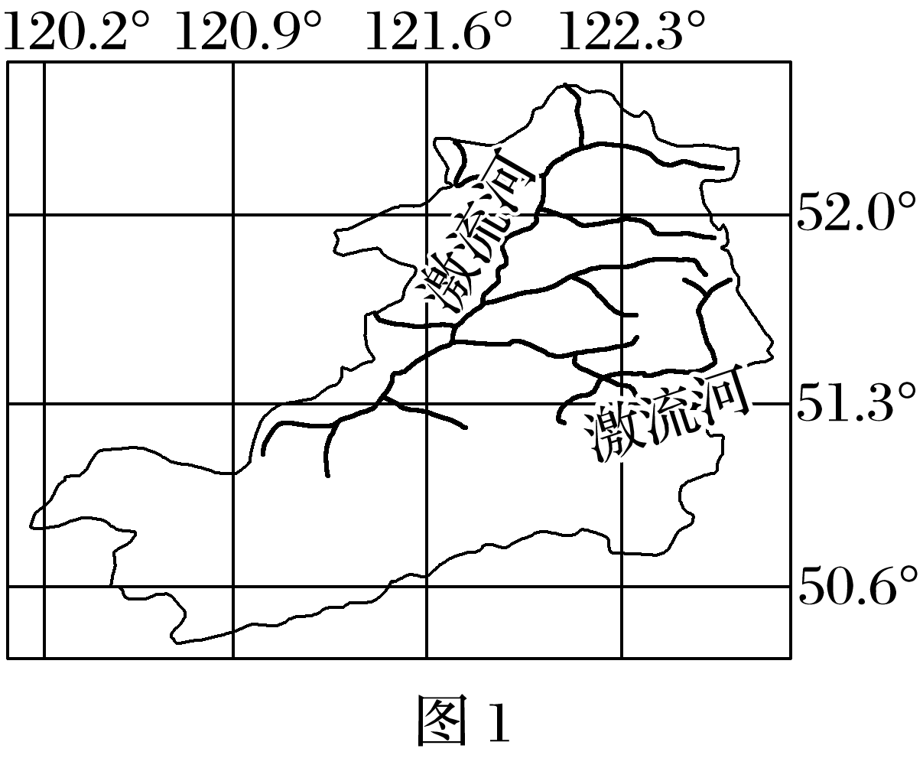
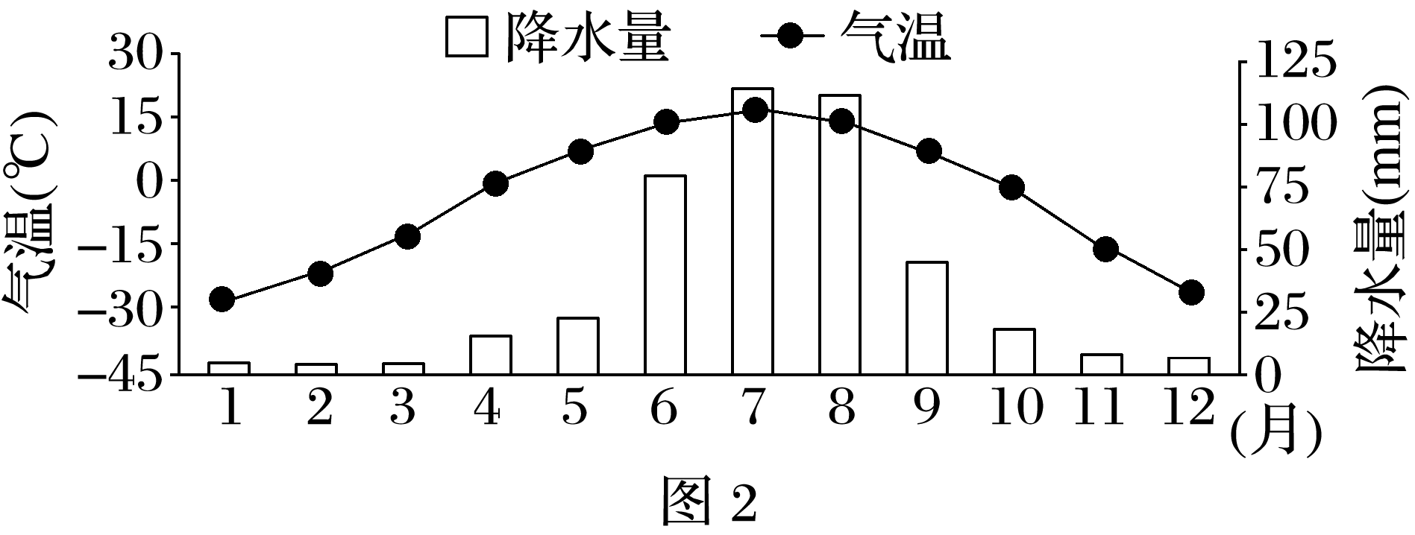
(1)根据泰加林在世界及我国的分布位置，推测泰加林的生长习性。(4分)

(2)根河市河流两岸树木侧根发达，树形呈倒伏状，试分析原因。(6分)

(3)说明激流河根河段的水文特征。(4分)

